ĐỀ KIỂM TRA CUỐI KÌ I NĂM HỌC 2023-2024
Môn thi: Tin học, Lớp 8
Thời gian làm bài: 45 phút, không tính thời gian phát đề

Họ và tên học sinh:…………………………………... Mã số học sinh:…………………….

I. PHẦN TRẮC NGHIỆM
Câu 1. Hãy chọn câu trả lời đúng: Lịch sử phát triển máy tính trải qua mấy thế hệ?
A. 3 B. 4 C. 5 D. 6
Câu 2. Hãy chọn câu đúng: Theo lịch sử phát triển, máy tính cá nhân thế hệ sau so với thế hệ trước:
A. To hơn B. Đẹp hơn
C. Đắt tiền hơn D. Tính toán nhanh hơn
Câu 3. Hãy chọn câu trả lời đúng khi được yêu cầu nêu đặc trưng của máy tính thế hệ 4.
A. Máy tính thế hệ thứ 4 được sản xuất sau năm 1975.
B. Máy tính thế hệ thứ 4 dùng công nghệ mạch tích hợp.
C. Máy tính thế hệ thứ 4 dùng công nghệ mạch tích hợp quy mô rất lớn.
D. Máy tính thế hệ thứ 4 dùng công nghệ mạch tích hợp quy mô rất lớn và có khả năng khả năng xử lí song song của phần cứng và phần mềm Trí tuệ nhân tạo (AI).
Câu 4. Khi nêu ví dụ về sự phát triển của giao tiếp giữa người và máy tính qua các thế hệ máy tính, câu nào sau đây là SAI:
A. Thiết bị vào ra ngày càng rẻ hơn.
B. Thiết bị vào ra ngày càng tiện lợi hơn.
C. Trước đây kết quả chỉ là chữ và số, hiện nay là hình ảnh trên màn hình.
D. Trước đây chỉ có thể nhập dữ liệu bằng bàn phím, hiện nay có thể dùng nhiều thiết bị đầu vào khác nhau.
Câu 5. Hãy chọn câu SAI: Khi ở trường, em dùng máy tính để:
A. Chơi game giải trí.
B. Thực hành sử dụng máy tính.
C. Cùng làm việc nhóm với các bạn.
D. Tìm kiếm thông tin, trả lời câu hỏi trong các hoạt động theo yêu cầu của thầy cô.
Câu 6. Hãy chọn câu SAI:
A. Thông tin số có độ tin cậy khác nhau.
B. Thông tin số chỉ có một dạng là chuỗi các bit.
C. Thông tin số cho đến nay đã chiếm tỉ lệ rất lớn.
D. Thông tin số được tạo ra với tốc độ ngày càng tăng.
Câu 7. Hãy tìm câu SAI trong các liệt kê ví dụ về các công cụ xử lí:
A. Phần mềm để tìm kiếm thông tin: Google, Bing,...
B. Phần mềm xử lí dữ liệu chữ và số: Word, Notepad, Excel,…
C. Phần mềm xử lí hình ảnh: Paint, PowerPoint, Photoshop, GIMP,
D. Phần mềm trình diễn âm thanh: Windows Media Player, PowerDVD, Groove Music,...
Câu 8. Hãy chọn câu đúng trong các giải thích cho đặc điểm của thông tin số dưới đây
A. Thông tin số chiếm tỉ lệ rất lớn vì máy tính ngày càng nhiều.
B. Thông tin số có độ tin cậy khác nhau vì các công cụ xử lí rất đa dạng.
C. Thông tin số được tạo ra với tốc độ ngày càng tăng vì máy tính ngày càng nhanh.
D. Thông tin số chiếm tỉ lệ rất lớn vì việc thu nhận, xử lí, lưu trữ, truyền tải dữ liệu số bằng máy tính nhanh chóng, thuận tiện, chi phí thấp hơn nhiều so với dữ liệu dạng truyền thống trước đây.
Câu 9. Khi cần tìm hiểu về một trường THPT để chuẩn bị học tiếp sau này, em sẽ chọn thông tin từ:
A. Facebook.
B. Trang web chính thức của Trường.
C. Kết quả dùng máy tìm kiếm trên Internet.
D. Người quen biết đang làm việc ở trường đó.
Câu 10. Tìm câu SAI trong những câu sau:
A. Không thể tìm ra cách giải quyết một vấn đề nếu chưa hiểu rõ vấn đề đó.
B. Hợp tác với nhau sẽ có thể giải quyết vấn đề được vấn đề nhanh chóng hơn.
C. Có thêm thông tin không giúp được gì cho giải quyết vấn đề.
D. Có thêm kiến thức sẽ có thể tìm ra cách giải quyết vấn đề.
Câu 11. Các câu sau nói về giải quyết một vấn đề nào đó, hãy tìm câu đúng:
A. Chỉ cần tìm những thông tin giải thích được yêu cầu của vấn đề.
B. Chỉ cần tìm những kiến thức trong sách vở là có được cách giải quyết vấn đề.
C. Cần phải hỏi người khác về cách giải quyết vấn đề.
D. Cần phải lựa chọn thông tin đáng tin cậy.
Câu 12. Chọn câu SAI về các hành vi sử dụng công nghệ kĩ thuật số vi phạm đạo đức và văn hoá:
A. Chụp ảnh phong cảnh trong công viên
B. Chụp ảnh các nghệ sĩ đang biểu diễn trong nhà hát
C. Quay video một nhóm bạn đánh nhau để đưa lên mạng xã hội
D. Cắt ghép các bức ảnh để thành một bức ảnh trêu chọc bạn bè
Câu 13. Nói về sản phẩm số do em tạo ra, câu nào nêu đúng đặc điểm làm cho sản phẩm của em không vi phạm đạo đức, văn hoá:
A. Không sử dụng sản phẩm của người khác.
B. Sử dụng một phần sản phẩm của người khác .
C. Có xin phép hoặc đưa tên tác giả, tên nguồn cung cấp nếu sử dụng toàn phần hay một phần sản phẩm của người khác.
D. Thể hiện nội dung lành mạnh và không vi phạm bản quyền.
Câu 14. Nếu một bạn nhờ em chụp một bức tranh đẹp trong bảo tàng có biển ghi “Cấm chụp ảnh”, em sẽ đồng tình với cách ứng xử nào dưới đây :
A. Chụp hộ bạn bức tranh đó.
B. Lặng im không nói gì và không chụp.
C. Chỉ cho bạn biển ghi “Cấm chụp ảnh!” và nói “đừng nên vi phạm!”.
D. Nói với bạn “để lúc khác mình sẽ chụp giúp bạn”.
Câu 15.
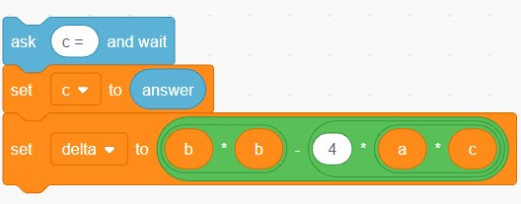
Câu nào dưới đây nêu đúng và đầy đủ các biến có trong đoạn chương trình trên?
A. wait, answer B. wait, answer, a,b,c, delta
C. answer, a,b,c, delta D. a, b, c, delta

Câu 16 (TH F.2). Cho chương trình dưới đây:
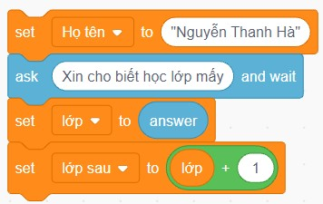
Trong đoạn chương trình trên các biến có giá trị thuộc kiểu nào?
A. Họ tên: kiểu logic; lớp: kiểu số.
B. Họ tên: kiểu xâu kí tự; lớp: kiểu số; lớp sau: kiểu số.
C. Họ tên: kiểu xâu kí tự; lớp: kiểu xâu kí tự; lớp sau: kiểu số.
D. Họ tên: kiểu xâu kí tự; lớp: kiểu xâu kí tự; lớp sau: kiểu xâu kí tự.
Câu 17. Trong câu lệnh dưới đây cho biết có những biểu thức nào và giá trị của nó thuộc kiểu nào?
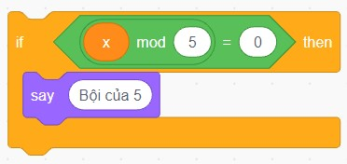
A. x: kiểu số; x mod 5: kiểu số; (x mod 5) = 0: kiểu logic; “Bội của 5”: kiểu xâu kí tự.
B. x: kiểu số; x mod 5: kiểu số; (x mod 5) = 0: kiểu logic.
C. x mod 5: kiểu số; (x mod 5) = 0: kiểu logic.
D. x: kiểu số; “Bội của 5”: kiểu xâu kí tự.
Câu 18. Câu nào đã diễn đạt đúng lệnh rẽ nhánh dưới đây?
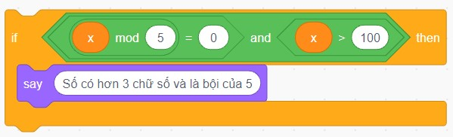
A. Chỉ khi x chia hết cho 5 thì in ra màn hình “Số có hơn 3 chữ số và là bội của 5”.
B. Chỉ khi vừa có x chia hết cho 5, vừa có x lớn hơn 100 thì in ra màn hình “Số có hơn 3 chữ số và là bội của 5”.
C. Nếu hoặc x chia hết cho 5 hoặc x lớn hơn 100 thì in ra màn hình “Số có hơn 3 chữ số và là bội của 5”.
D. Nếu thương của x chia cho 5 lớn hơn 100 thì in ra màn hình “Số có hơn 3 chữ số và là bội của 5”.
Câu 19 (TH F.3). Câu nào đã diễn đạt đúng lệnh lặp dưới đây?
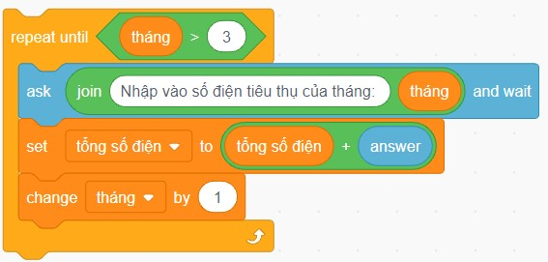
A.. Lặp khối thao tác cần lặp (gồm 3 câu lệnh ask…; set …; change ..) khi biến tháng có giá trị nhỏ hơn hay bằng 3.
B. Lặp khối thao tác cần lặp (gồm 3 câu lệnh ask…; set …; change ..) với biến tháng có giá trị lớn hơn 3.
C. Thực hiện khối thao tác cần lặp (gồm 3 câu lệnh ask…; set …; change ..) khi biến tháng có giá trị lớn hơn 3.
D. Lặp khối thao tác cần lặp (gồm 3 câu lệnh ask…; set …; change ..) đến khi biến tháng có giá trị nhỏ hơn 3 thì dừng lặp.
Câu 20. Trong mô tả thuật toán dưới đây có những cấu trúc điều khiển nào trong các cấu trúc tuần tự, rẽ nhánh, lặp:
Lặp khi (số nhập vào chưa phải là 8):
Nhập vào một số
Nếu (số nhập vào chưa phải là 8):
Thông báo “chưa đúng số cần nhập vào”
Hết nhánh
Hết lặp
A. Tuần tự.
B. Tuần tự, rẽ nhánh.
C. Rẽ nhánh, lặp.
D. Tuần tự, rẽ nhánh, lặp.

Câu 21. Trong chương trình dưới đây có sử dụng những cấu trúc điều khiển nào trong các cấu trúc tuần tự, rẽ nhánh, lặp :
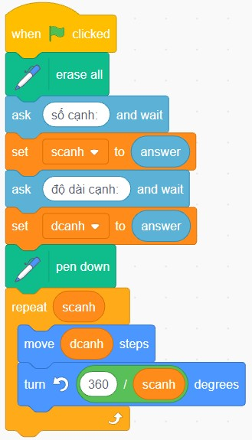
A. Tuần tự.
B. Rẽ nhánh.
C. Tuần tự, rẽ nhánh.
D. Tuần tự, Rẽ nhánh, lặp.

Câu 22.
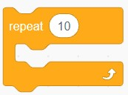 | 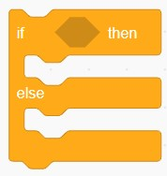 | 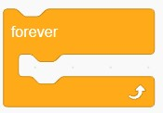
Câu nào dưới đây gọi đúng lần lượt các khối lệnh thể hiện cấu trúc điều khiển trong Scratch? A. Lặp một số lần biết trước, Rẽ nhánh dạng đầy đủ; Lặp mãi mãi.
B. Tuần tự 10 lần; Rẽ nhánh; Lặp.
C. Lặp theo điều kiện; rẽ nhánh dạng khuyết; Lặp mãi mãi.
D. Lặp một số lần biết trước; Rẽ nhánh dạng đầy đủ; Tuần tự.
Câu 23. Với mô tả thuật toán dưới đây, đoạn chương trình nào (trong Scratch) thể hiện đúng thuật toán?
Nếu (x > 50) và (y > 50):
Thông báo “cả hai số đều lớn hơn 50” Trái lại:
Thông báo “có số nhỏ hơn 50”
A.  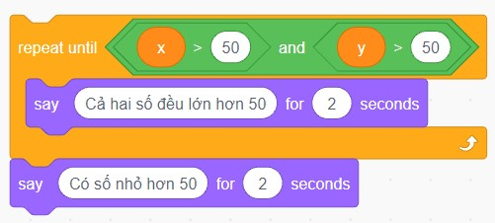 | B.  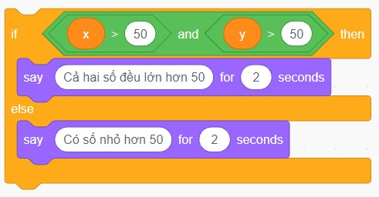
C.  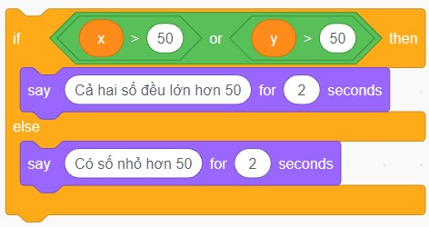 | D.  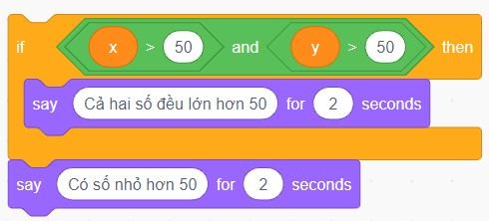
Câu 24. Với mô tả thuật toán dưới đây, đoạn chương trình nào (trong Scratch) thể hiện đúng thuật toán?
Lặp 3 lần:
Đặt bút xuống
Di chuyển 50 bước
Quay theo chiều kim đồng hồ 120⁰
Hết lặp

A.  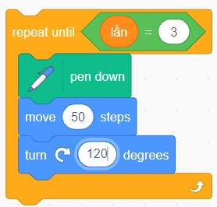 | B.  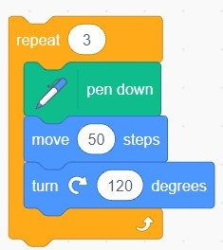
C.  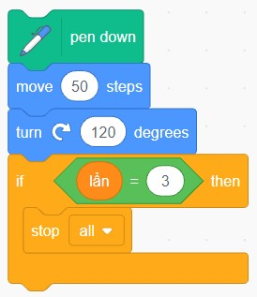 | D.  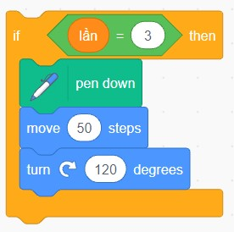

Câu 25. Hãy cho biết nghề nào sau đây không thuộc lĩnh vực tin học:
A. Quản lí dự án.
B. Kĩ sư phần mềm.
C. Lập trình viên.
D. Quản trị mạng.
Câu 26. Hãy cho biết nghề nào sau đây không liên quan đến ứng dụng tin học:
A. Kế toán.
B. Thợ xây.
C. Thiết kế đồ hoạ.
D. Hành chính văn phòng.

Câu 27. Để nêu ví dụ minh hoạ ứng dụng tin học làm tăng hiệu quả công việc, câu nào sau đây không đúng:
A. Gõ bàn phím nhanh hơn viết tay.
B. Tìm đường đi bằng Google Maps dễ hơn hỏi đường.
C. Phần mềm kế toán làm bảng lương nhanh hơn tính tay.
D. Làm mô hình 3D bằng máy tính chính xác hơn làm bằng tay.
II. PHẦN TỰ LUẬN
Câu 1. (0.25 điểm)
Hãy cho biết nếu dùng thông tin không đáng tin cậy có thể dẫn đến hậu quả như thế nào?
Câu 2. (0.25 điểm)
Nếu đặt mua hàng trên mạng và nhận được yêu cầu chuyển tiền thanh toán, em hãy cho biết thông tin như thế nào làm em nghi ngại không thực hiện chuyển tiền?
Câu 3. (0.5 điểm)
Em nêu hai ví dụ cho thấy lợi ích của thông tin trong giải quyết vấn đề
Câu 4. (0.25 điểm)
Giả sử tổ em phải giới thiệu sơ lược cho các bạn trong lớp về nguồn gốc ra đời của ngôn ngữ lập trình Scratch, em dự định sẽ làm gì? Hãy liệt kê ít nhất 3 việc phải làm mà em thấy quan trọng.
Câu 5. (0.5 điểm)
Em có khiếu thẩm mỹ và muốn thành nhà thiết kế thời trang. Theo em, có cần chọn học Tin học ở bậc THPT hay không ? Nếu có thì chọn định hướng nào ? vì sao ?

III. PHẦN THỰC HIỆN TRÊN MÁY TÍNH

Câu 1 (0.5 điểm). Hãy một tạo chương trình Scratch để nhân vật mèo yêu cầu nhập đi nhập lại từ bàn phím một xâu kí tự cho đến khi từ nhập vào là “K8”. Câu thông báo yêu cầu nhập một xâu vào là “Đố bạn tôi yêu khối lớp nào?”.
Chú ý: Chương trình em tạo ra phải được đặt tên là Số báo danh của em và thêm từ K8 ở cuối. Ví dụ, nếu số báo danh của em là H5 thì tên chương trình của câu này là H5K8.sb3.
Câu 2 (1 điểm). Hãy một tạo chương trình Scratch để nhân vật mèo yêu cầu nhập đi nhập lại từ bàn phím một xâu kí tự cho đến khi từ nhập vào là “K8. Mỗi lần nhập vào sai (không phải là “K8”) thì nhân vật Mèo thông báo “Chưa đúng, hãy nhập lại”.
Chú ý: Chương trình em tạo ra phải được đặt tên là Số báo danh của em và thêm từ YK8 ở cuối. Ví dụ, nếu số báo danh của em là H5 thì tên chương trình của câu này là H5YK8.sb3.

ĐÁP ÁN VÀ HƯỚNG DẪN CHẤM
ĐỀ KIỂM TRA CUỐI KÌ I NĂM HỌC 2023 - 2024
Môn: TIN HỌC - Lớp 8

I. PHẦN TRẮC NGHIỆM (7 điểm)
Câu | 1 | 2 | 3 | 4 | 5 | 6 | 7 | 8 | 9 | 10 | 11 | 12 | 13 | 14
Đáp án | C | D | C | A | A | B | C | D | B | C | D | A | D | C
Câu | 15 | 16 | 17 | 18 | 19 | 20 | 21 | 22 | 23 | 24 | 25 | 26 | 27
Đáp án | C | B | A | B | A | D | D | A | B | B | A | B | D
* Mỗi câu trắc nghiệm đúng được 0,25 điểm.
II. PHẦN TỰ LUẬN (1,75 điểm)
Nội dung | Điểm
Câu 1 (vận dụng)
Nêu được ngắn gọn 2 ví dụ về hậu quả dùng thông tin sai | 0.25
Câu 2 (Vận dụng)
Nêu được một dấu hiệu của lừa đảo trên mạng | 0,25
Câu 3 (Vận dụng)
Nêu được 2 lợi ích của thông tin trong giải quyết vấn đề, ví dụ:  làm rõ mô tả vấn đề, bổ sung kiến thức, gợi ý được cách giải quyết vấn đề. | 0,5
Câu 4 (Vận dụng)
Một trong những việc quan trọng là tìm kiếm thông tin về nguồn gốc ra đời của Scratch (có thể tìm trên Internet bằng máy tìm kiếm, có thể tìm trong sách báo, có thể hỏi người thân,…) | 0.25
Câu 5 (Vận dụng)
Thiết kế thời trang cần ứng dụng tin học, do vậy nên em nên chọn môn Tin học ở THPT và theo định hướng Tin học ứng dụng | 0,5

III. PHẦN THỰC HÀNH TRÊN MÁY (1.5 điểm)
Nội dung thực hành | Điểm
Câu 1 (vận dụng)
Nếu chương trình đúng (sử dụng câu lặp Repeat…Until…) | 0.50
Câu 2 (Vận dụng cao)
Nếu chương trình đúng (sử dụng được câu lệnh If…then lồng trong câu lệnh Repeat…Until…) | 1.00

